Examen de fin d’année – Français
$$\frac{}{100}$$
notions essentielles

Nom : ____________________________ Date : ____________________________

Partie 1 – Les classes de mots (30 points)
$$\frac{}{10}$$
- Indique sous chaque mot sa classe grammaticale. (10 points)
nom déterminant adjectif pronom verbe
préposition adverbe conjonction

Pour | dîner, | on | mangera | une

très | grande | pizza | italienne | chaude.

- Indique la classe de mots demandée. (7 points)
$$\frac{}{7}$$

- Les élèves travaillent sérieusement depuis ce matin.

→ sérieusement : ______________________
- J’ai reçu une enveloppe par la poste.
→ enveloppe : ______________________
- Je la vois tous les jours travailler avec acharnement.
→ la : ______________________
- Après plusieurs heures d’efforts, le travail de l’élève était enfin terminé.
→ travail : ______________________
- Camille et Sarah discutent calmement.
→ et : ______________________
- Ce soir, on ira au cinéma.
→ on : ______________________
- Francis a un magnifique chihuahua.
→ a : ______________________

- Encercle le mot intrus dans chaque série selon la classe de mots. (8 points)
$$\frac{}{8}$$
- sommeil — peur — doucement — colère
- magnifique — énorme — splendide — plusieurs

- recevoir — choisir — bondir — victoire
- je — nous — leur — ont
- magnifique — souvent — très — rarement
- mais — donc — car — pendant
- travail — victoire — réussir — aventure
- silencieux — paisiblement — calme — attentif

- Lis le texte suivant. Pour chaque pronom souligné, détermine son antécédent, c’est-à-dire le mot ou le groupe de mots qu’il remplace. (5 points)
Hier soir, les élèves de la classe de sciences ont présenté leur projet devant plusieurs parents. Camille avait préparé une expérience sur les volcans et elle était très fière du résultat. Thomas et Félix avaient construit une maquette impressionnante ; ils l’avaient même éclairée avec de petites lumières. Pendant la présentation de leur maquette, les enseignants les ont félicités pour leur créativité. À la fin de la soirée, Mme Gagnon a remis des certificats aux élèves et leur a adressé quelques mots d’encouragement.
- elle : _________________________________
$$\frac{}{5}$$
- ils : __________________________________
- l’ : ___________________________________
- les : __________________________________
- leur : _________________________________

Partie 2 – Les groupes dans la phrase (15 points)
- Dans les phrases suivantes, encercle le noyau des groupes du nom (GN) soulignés. (3 points)
$$\frac{}{3}$$
- La petite voiture rouge roule très vite.
- Nous avons visité un magnifique château ancien.
- Cette délicieuse tarte aux pommes sent très bon.

- Détermine l’expansion du groupe du nom souligné en choisissant la bonne réponse. (5 points)
$$\frac{}{5}$$
Choisis parmi :
• Un groupe de l’adjectif (GAdj) • Un groupe du nom (GN)
• Un groupe de la préposition (GPrép)

- Le chandail de mon frère est mouillé. ______________________
- Le garçon, un élève de ma classe, court rapidement. ______________________
- Une maison moderne a été construite près du parc. ______________________
- Une élève très gentille aide souvent ses amis. ______________________
- Le sac à dos est resté dans l’autobus. ______________________

- Détermine la construction du groupe verbal souligné en choisissant la bonne réponse. (4 points)
Choisis parmi :
• V + GN (un groupe du nom) • V + GPrép (un groupe de la préposition)
• V + GAdj (un groupe de l’adjectif) • V + GAdv (un groupe de l’adverbe)
$$\frac{}{4}$$
- Les élèves parlent avec leur enseignante. ______________________
- Ce chien semble vraiment fatigué. ______________________
- Le bébé dort paisiblement. ______________________
- Le garçon mange une pomme rouge. ______________________
- Dans les phrases suivantes, encadre le groupe verbal (GV). (3 points)
- Mes amis sont arrivés après le spectacle.
$$\frac{}{3}$$
- J’aurai une nouvelle bicyclette cet été.
- Le chien poursuit la balle dans la cour.
$$\frac{}{10}$$
Partie 3 – La conjugaison (15 points)
- Conjugue les verbes au temps demandé. (10 points)
- Les élèves ____________________ (terminer) leur examen. — futur simple
- Tu ____________________ (prendre) ton repas rapidement. — futur antérieur
- Mon frère et moi ____________________ (avoir) beaucoup de travail. — présent
- Vous ____________________ (être) plus concentrés en classe si vous dormiez davantage. — conditionnel présent
- Elle ____________________ (choisir) un livre intéressant. — passé composé
- La directrice ____________________ (annoncer) les résultats demain matin. — futur simple
- Nous ____________________ (faire) un gâteau au chocolat. — plus-que-parfait
- Mes cousins ____________________ (venir) à la maison hier soir. — passé composé
- On ____________________ (pouvoir) participer au tournoi. — imparfait
- Cette élève ____________________ (réussir) son examen avec succès. — présent
$$\frac{}{5}$$
- Donne l’infinitif des verbes suivants. (5 points)
- Les spectateurs applaudissaient chaleureusement les musiciens. ____________________
- Nous avons aperçu plusieurs chevreuils dans la forêt. ____________________
- Vous êtes arrivés très tôt ce matin. ___________________
- On pourrait participer au tournoi demain matin. ____________________
- Elles iront voir leurs grands-parents pendant les vacances d’été. ____________________

Partie 4 – Les accords (20 points)
$$\frac{}{10}$$
- Accorde correctement les adjectifs entre parenthèses. (10 points)

- Cette couverture ____________________ semble très confortable. (léger)
- Ma sœur et mes cousines sont ____________________ après cette longue randonnée. (épuisé)
- Les valises ____________________ sont rangées dans l’entrée. (neuf)
- Une louve ____________________ protège ses petits dans la forêt. (protecteur)
- Les comédiennes ____________________ saluent le public à la fin de la pièce. (talentueux)
- Mon frère porte des chaussures ____________________ pour jouer dehors. (noir)
- Cette histoire est vraiment ____________________. (cruel)
- Une vieille cabane ____________________ se cache derrière les arbres. (abandonné)
- Mes tantes sont toujours ____________________ avec les enfants. (patient)
- Les longues histoires ____________________ passionnent les lecteurs. (fantastique)

- Dans les phrases suivantes, encercle le sujet du verbe et détermine sa personne et son nombre. (Ex. : les élèves → 3ᵉ pers. plur.) (10 points)
- Dans le grand parc, plusieurs enfants jouent au soccer. ___________
- Marie-Louise et moi préparons le souper. ___________
$$\frac{}{10}$$
- Chaque matin, nous vous apportons le courrier. ___________
- On regarde attentivement le spectacle. __________
- Cette élève très appliquée réussit toujours ses examens. __________

Partie 5 – Les types de phrases (9 points)
$$\frac{}{3}$$
- Indique le type de chaque phrase. (3 points)
Types possibles : déclarative – interrogative – impérative – exclamative

- Ferme la porte immédiatement!
→ ______________________
- Où vas-tu ce soir?
→ ______________________
- Quel magnifique paysage!
→ ______________________

14- Transforme les phrases selon la consigne. (4 points)
$$\frac{}{4}$$
- Tu aimes les animaux.
→ Phrase interrogative : __________________________________
- Vous devez écouter attentivement.
$$\frac{}{2}$$
→ Phrase impérative : ____________________________________

15- Réécris les phrases suivantes en ajoutant des marqueurs de négation. (2 points)
- Les élèves comprennent facilement la leçon.
__________________________________________________________________
__________________________________________________________________
- Nous avons terminé notre travail.
_________________________________________________________________
Partie 6 – Le complément du nom (11 points)
16- Repère le complément du nom dans les groupes suivants. (3 points)
- Une bouteille de lait
→ ____________________________________
$$\frac{}{3}$$
- Une maison en bois
→ ____________________________________
- Un chandail à rayures
→ ____________________________________
$$\frac{}{8}$$
Partie 7 – Lecture et repérage dans un texte (8 points)
17- Lis le texte puis réponds aux questions.
Ce matin, les jeunes élèves sont arrivés rapidement à l’école. Ensuite, ils ont préparé leur matériel avant le début des cours. Leur enseignante, Lucie, semblait très heureuse.

- Trouve un adjectif.
→ ______________________
- Trouve un marqueur de relation.
→ ______________________
- Trouve un pronom de reprise.
→ ______________________
- Écris le GN sujet de la première phrase.
→ ______________________
- Écris le verbe de la deuxième phrase.
→ _____________________
- Trouve un nom commun féminin, singulier.
→ ______________________
- Trouve un nom propre.
→ ______________________
- Trouve un déterminant masculin, singulier.
→ ______________________

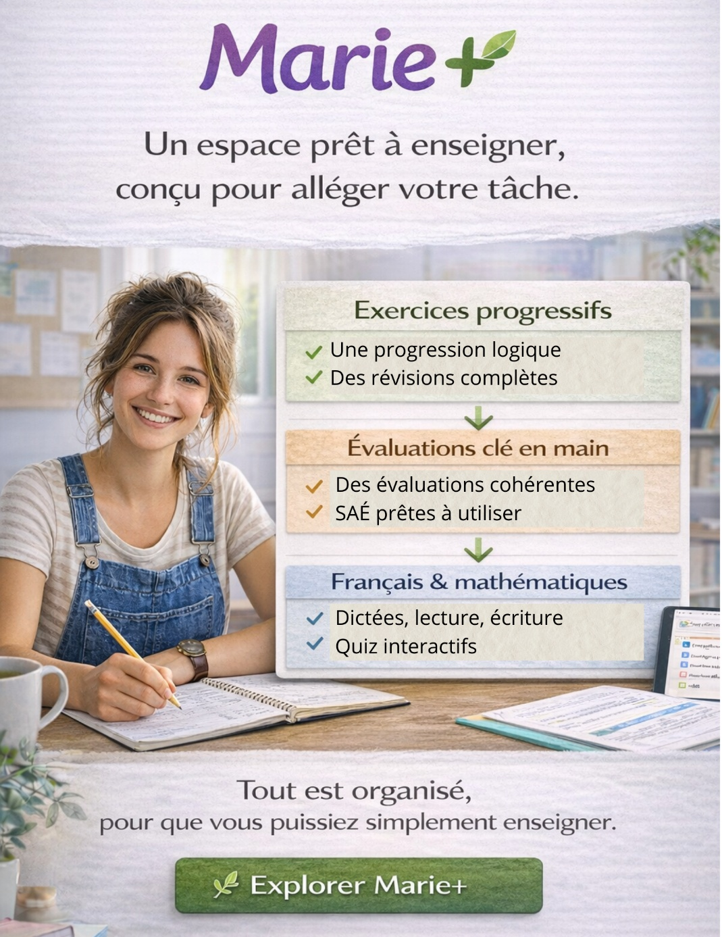
Corrigé — Examen de fin d’année — Français
Partie 1 — Les classes de mots
1-
Pour → préposition
dîner → nom
on → pronom
mangera → verbe
une → déterminant
très → adverbe
grande → adjectif
pizza → nom
italienne → adjectif
chaude → adjectif

2-
a) sérieusement → adverbe
b) enveloppe → nom
c) la → pronom
d) travail → nom
e) et → conjonction
f) on → pronom
g) a → verbe

3-
a) doucement
b) plusieurs
c) victoire
d) ont
e) magnifique
f) pendant
g) réussir
h) paisiblement

4-
a) elle → Camille
b) ils → Thomas et Félix
c) l’ → une maquette impressionnante
d) les → Thomas et Félix
e) leur → les élèves

Partie 2 — Les groupes dans la phrase
5-
a) voiture
b) château
c) tarte

6-
a) GPrép
b) GN
c) GAdj
d) GAdj
e) GPrép

7-
a) GPrép
b) GAdj
c) GAdv
d) GN
8-
a) sont arrivés après le spectacle
b) aurai une nouvelle bicyclette cet été
c) poursuit la balle dans la cour

Partie 3 — La conjugaison
9-
a) termineront
b) auras pris
c) avons
d) seriez
e) a choisi
f) annoncera
g) avions fait
h) sont venus
i) pouvait
j) réussit

10-
a) applaudir
b) apercevoir
c) arriver
d) pouvoir
e) aller

Partie 4 — Les accords
11-
a) légère
b) épuisées
c) neuves
d) protectrice
e) talentueuses
f) noires
g) cruelle
h) abandonnée
i) patientes
j) fantastiques
12-
a) plusieurs enfants → 3ᵉ pers. plur.
b) Marie-Louise et moi → 1ʳᵉ pers. plur.
c) nous → 1ʳᵉ pers. plur.
d) on → 3ᵉ pers. sing.
e) Cette élève très appliquée → 3ᵉ pers. sing.

Partie 5 — Les types de phrases
13-
a) impérative
b) interrogative
c) exclamative

14-
a) Aimes-tu les animaux ?
b) Écoutez attentivement.

15-
a) Les élèves ne comprennent pas facilement la leçon.
b) Nous n’avons pas terminé notre travail.

Partie 6 — Le complément du nom
16-
a) de lait
b) en bois
c) à rayures

Partie 7 — Lecture et repérage dans un texte
17-
a) jeunes • heureuse
b) Ensuite
c) ils
d) les jeunes élèves
e) ont préparé
f) école • enseignante
g) Lucie
h) ce • le • leur

